Контрольно-измерительные материалы
по предмету «английский язык» 5 класс (2 четверть).
Контроль по теме: «Мой дом».

1. Предметные планируемые результаты освоения учебного предмета
№ | Требования к уровню подготовки учащихся, достижения которых проверяется на промежуточной аттестации
1 | Воспринимать на слух аутентичные тексты.
2 | Соединять словосочетания по теме: Мебель.
3 | Употреблять лексические единицы по теме: Мой дом.
4 | Употреблять предлоги места.
5 | Употреблять конструкции there is/there are/ there isn’t/there aren’t
6 | Соединять вопросы с ответами.
7 | Читать про себя аутентичные тексты и понимать их содержание.

2. Характеристика структуры и содержания КИМ
Контрольная работа содержит 6 заданий базового уровня сложности, 1 задание повышенного уровня.
Для оценки достижения базового уровня используются задания 1-6. Достижение уровней повышенной подготовки проверяется с помощью задания № 7.

3. Критерии оценивания выполнения отдельных заданий и работы в целом
Выполнение каждого из заданий № 1- 6 оценивается в 1 балл.
Задание № 7 оцениваются 2 баллами в соответствии с критериями.
Максимальное количество баллов за работу: 49

Перевод первичных баллов в отметки
Отметка | «2» | «3» | «4» | «5»
Первичный балл | Менее 23 баллов | 23-31 баллов | 32-41 баллов | 42-49 баллов

4. Обобщенный план КИМ для промежуточной аттестации
№ задания КИМ | Планируемые результаты  (из 1 таблицы) | Проверяемые умения  (из кодификатора) | Уровень  (базовый или повышенный) | Баллы
1 | Воспринимать на слух аутентичные тексты. | Умение  воспринимать на слух аутентичные тексты. | Б | 1
2 | Соединять словосочетания по теме: Мебель. | Умение  соединять словосочетания по теме: Мебель. | Б | 1
3 | Употреблять лексические единицы по теме: Мой дом. | Умение употреблять лексические единицы по теме: Мой дом. | Б | 1
4 | Употреблять предлоги места. | Умение употреблять предлоги места. | Б | 1
5 | Употреблять конструкции there is/there are/ there isn’t/there aren’t | Умение употреблять конструкции there is/there are/ there isn’t/there aren’t | Б | 1
6 | Соединять вопросы с ответами. | Умение соединять вопросы с ответами. | Б | 1
7 | Читать про себя аутентичные тексты и понимать их содержание. | Умение читать про себя аутентичные тексты и понимать их содержание. | П | 2

5. Кодификатор
Код элементов | Контролируемые элементы содержания, проверяемые на промежуточной аттестации | Уровень сложности
1 | Аудирование аутентичных текстов. | Б
2 | Словосочетания по теме: Мебель. | Б
3 | Лексические единицы по теме: Мой дом. | Б
4 | Предлоги места | Б
5 | Конструкции there is/there are/ there isn’t/there aren’t. | Б
6 | Соединение вопроса с ответом. | Б
7 | Чтение аутентичных текстов. | П

Listening
1. Listen to two people talking about their bedrooms, and choose the correct answer.
1) Katie’s bedroom is on the
a) second floor b) first floor c) third floor
2) Katie’s got a desk next to
a) the window b) her bed c) her wardrobe
3) Bob has got
a) 3 posters on the wall b) a computer on his desk c) trainers under his bed
4) Katie’s bedroom is next to
a) her sister’s bedroom b) her brother’s bedroom c) the bathroom
5) Bob has the same room as
a) his brother b) his sister c) no one
2. Match the parts of the words.
- ward | - table
- bed | - stairs
- out | - room
- coffee | - robe
- arm | - side
- wash | - basin
- fire | - chair
- down | - case
- book | - place
3. Fill in the correct word.
bedroom/wardrobe/ cooker/ mirror/ sink/block/garage
1) There is ________________ in the kitchen.
2) I’ve got a bookcase in my ______________.
3) Amy has got a _________ in her bathroom.
4) Mum washes dishes in the _____________.
5)Joy lives in a ________________ of flats.
6) Ann’s clothes are in the ________________.
7) Dad’s car is in the ________________.
Grammar
4. Choose the correct item.
1) I’ve got a desk ____ my bedroom. a) next to b) in c) on
2) Dave’s trainers are ____ the bed. a) in b) under c) over
3) The armchair is ____ the fireplace. a) next to b) behind c)on
4) Wendy has got a painting ____ the wall. a) on b) in c) in front of
5) There’s a computer ____ the desk. a) next to b) in front of c) on
6) My bed is ____ the window. a) behind b) in c) under
7) The desk is ____ the bed. a) next to b) on c) under
5. Complete with: There is a / There isn’t a / There are / There aren’t any
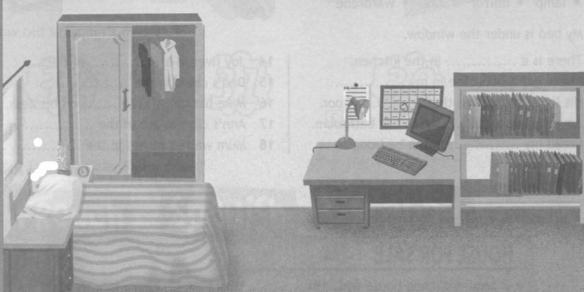
1) ________ chairs in the bedroom.
2) ________ lamp on the desk.
3) ________ books in the bookcase.
4) ________ mirror on the wall.
5) ________ computer next to the lamp.
Everyday English
6. Choose the correct response.
- You have a nice home. | - Yes, there are five on the wall.
- Where is the kitchen? | - Yes, it’s in front of the sofa.
- Have you got a bookcase? | - Thank you very much.
- Have you got paintings in the room? | - It’s next to the dining room.
- What floor is it on? | - It’s on the first floor.
- Is there a coffee table in your living room? | - Yes, and it has got many books.
Reading
7. Read the text and answer the questions.
My name is Mike and I’m ten years old. My favourite room is my bedroom. I’ve got a lot of things in my room: a bed, a computer, a bookcase and a wardrobe. I’ve got posters on the walls and a big mirror next to my bed. My walls are white, blue and yellow. My desk is under the window and I do my homework on the computer. My cat likes to sleep under my bed! I really like my room.
1) How old is Mike?
2) Which is his favourite room?
3) What is on the walls?
4) What colour are the walls?
5) Where is his desk?
6) What is always under his bed?

Контрольно-измерительные материалы
по предмету «английский язык» 5 класс (2 четверть).
Контроль по теме: «Моя семья».

1. Предметные планируемые результаты освоения учебного предмета
№ | Требования к уровню подготовки учащихся, достижения которых проверяется на промежуточной аттестации
1 | Воспринимать на слух аутентичные тексты.
2 | Правильно писать изученные слова по теме: Семья
3 | Употреблять лексические единицы по теме: Черты характера
4 | Употреблять притяжательный падеж существительных.
5 | Употреблять личные, притяжательные и объектные местоимения.
6 | Употреблять модальный глагол can/can’t.
7 | Соединять вопросы с ответами.
8 | Читать про себя аутентичные тексты и понимать их содержание.

2. Характеристика структуры и содержания КИМ
Контрольная работа содержит 7 заданий базового уровня сложности, 1 задание повышенного уровня.
Для оценки достижения базового уровня используются задания 1-7. Достижение уровней повышенной подготовки проверяется с помощью задания № 8.

3. Критерии оценивания выполнения отдельных заданий и работы в целом
Выполнение каждого из заданий № 1- 7 оценивается в 1 балл.
Задание № 8 оцениваются 2 баллами в соответствии с критериями.
Максимальное количество баллов за работу: 51

Перевод первичных баллов в отметки
Отметка | «2» | «3» | «4» | «5»
Первичный балл | Менее 23 баллов | 23-33 баллов | 34-43 баллов | 44-51 баллов

4. Обобщенный план КИМ для промежуточной аттестации
№ задания КИМ | Планируемые результаты  (из 1 таблицы) | Проверяемые умения  (из кодификатора) | Уровень  (базовый или повышенный) | Баллы
1 | Воспринимать на слух аутентичные тексты. | Умение  воспринимать на слух аутентичные тексты. | Б | 1
2 | Соединять словосочетания по теме: Семья. | Умение  соединять словосочетания по теме: Семья. | Б | 1
3 | Употреблять лексические единицы по теме: Черты характера. | Умение употреблять лексические единицы по теме: Черты характера. | Б | 1
4 | Употреблять притяжательный падеж существительных. | Умение употреблять притяжательный падеж существительных. | Б | 1
5 | Употреблять личные, притяжательные и объектные местоимения. | Умение употреблять личные, притяжательные и объектные местоимения. | Б | 1
6 | Употреблять модальный глагол can/can’t. | Умение употреблять модальный глагол can/can’t. | Б | 1
7 | Соединять вопросы с ответами. | Умение соединять вопросы с ответами. | Б | 1
8 | Читать про себя аутентичные тексты и понимать их содержание. | Умение читать про себя аутентичные тексты и понимать их содержание. | П | 2

5. Кодификатор
Код элементов | Контролируемые элементы содержания, проверяемые на промежуточной аттестации | Уровень сложности
1 | Аудирование аутентичных текстов. | Б
2 | Правильное написание слов по теме: Семья. | Б
3 | Лексические единицы по теме: Черты характера. | Б
4 | Притяжательный падеж существительных. | Б
5 | Личные, притяжательные и объектные местоимения. | Б
6 | Модальный глагол can/can’t. | Б
7 | Соединение вопроса с ответом. | Б
8 | Чтение аутентичных текстов. | П

- Послушай и заполни пропуски.

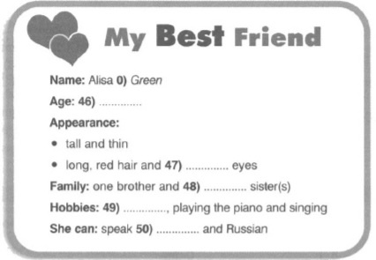
2.Напиши буквы так, чтобы получились слова по теме семья.
1. S_ _ t e _ | 4. G_ _ nd_a_ _ er
2. M _ t _ er | 5. B_ oth_ _
3. _ ran_m_th_ _

3. Вставь в предложения пропущенные слова.
- Naughty | - Funny | - Clever | - Kind | - Friendly
1. Dave speaks five languages. He is very __________.
2. My teacher is __________ and caring.
3. My dad is very ___________. He makes people laugh.
4. My brother is noisy and ___________.
5. Mike is very _________. He has many friends.
4. Переведи на английский язык, используя притяжательный падеж существительных.
Например, собака моего брата – My brother’s dog
1. Книга моей сестры – | 5. Велосипед его братьев –
2. Рюкзак моего друга – | 6. Компьютер нашего дедушки –
3. Книги их родителей – | 7. Комната моей подруги –
4. Часы их учителя – | 8. Окна моего дома –
5. Заполни пропуски словами: me, her, her, me, their, her, his, we.
1. That is my sister. Look at __________. | 5. Patty is pretty. ________ eyes are big and blue.
2. Are you here? Can you give __________ this book? | 6. John and I have got the same room. It is _________ room.
3. Who is that girl? What is ___________ name? | 7. I am here. Look at _______.
4. That is Jack’s guitar. It’s _________ guitar. | 8. Dave is my friend. _________ play football on Tuesdays.

6. Обведи верное слово.
1. This is easy. You can / can’t do it. | 4. Sara can / can’t play the guitar. She is a good musician.
2. I can / can’t speak French. I only speak English. | 5. The baby can / can’t walk yet.
3. Mark can / can’t play football. He plays on Mondays.
7. Соедини вопрос с ответом.
1. Who is she? | A. My best friend.
2. How old are they? | B. The USA.
3. Where is his house? | C. It’s Mark.
4. Whose car is this? | D. It’s Mary’s
5. Where are they from? | E. They are 12 and 14.
1._________ 2.__________ 3.___________ 4.__________ 5.___________
8. Прочитай электронное письмо и выбери подходящее слово.
Sara,
Hi, thanks for your email. Nice to know you are well. I want to tell you about 1) _______ family. My mum’s name is Kate and she is a teacher. My dad, Mike, is an actor and 2) ________ films are great. I have one brother. His name is Paul and he is cool. My best friend, Ellen, really likes 3)_________. My grandma and grandpa are special. I love 4)___________. They make me laugh with 5)____________ funny stories.
Tell me about your family in your next email.
Love,
Kate
 | me | I | Our
 | His | Him | He
 | He | Him | His
 | Them | Their | They
 | They | Them | Their

